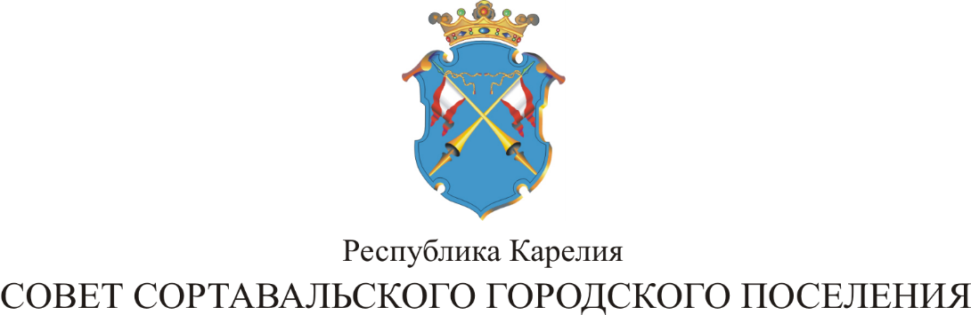

XLI СЕССИЯ III СОЗЫВА

РЕШЕНИЕ

от 17 октября 2016 года № 174

О внесении изменений и дополнений в решение
№ 137 от 23.12.2015 года «О бюджете Сортавальского
городского поселения на 2016 год»

На основании Положения о Бюджетном процессе и в соответствии с Уставом муниципального образования, Совет Сортавальского городского поселения р е ш и л:

- Внести изменения и дополнения в Решение XXXI сессии III созыва № 137 от 23 декабря 2015 года «О бюджете Сортавальского городского поселения на 2016 год».
1.1. Приложения 4,5,6 решения «О бюджете Сортавальского городского поселения на 2016 год» изложить в следующей редакции (прилагаются).

2. Настоящее решение опубликовать в официальных средствах массовой информации.

Председатель Совета В.М.Артамонов

Глава Сортавальского
городского поселения С.В.Крупин

